«Зелёный огонёк»
Развлечение по правилам дорожного движения в старших группах

ЦЕЛЬ:
-Прививать детям устойчивые навыки безопасного поведения на дороге.
ЗАДАЧИ:
-Закрепить правила дорожного движения.
-Формировать умение ориентироваться в пространстве.
-Закрепить умение распознавать и называть дорожные знаки, а также значение сигналов светофоров.
-Развивать наблюдательность, быстроту, двигательную активность.
-Воспитывать у дошкольников правила безопасного поведения на дороге.

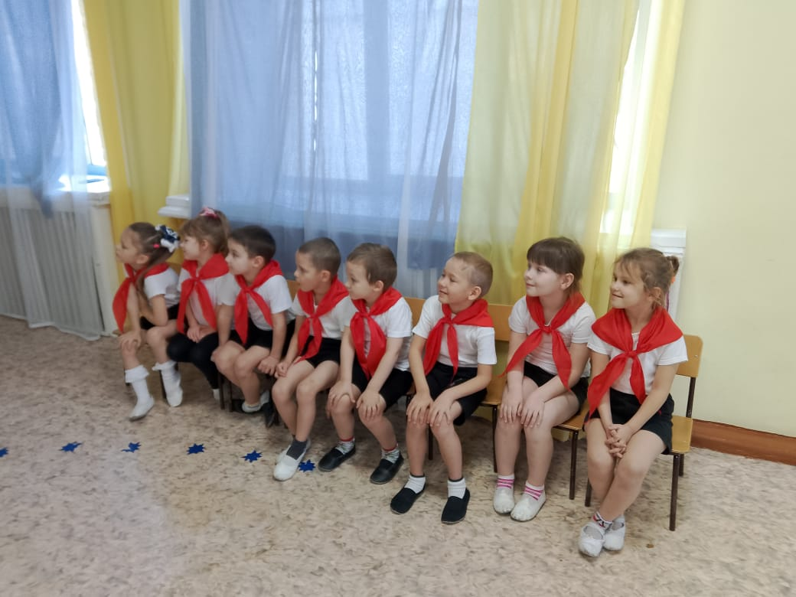 | 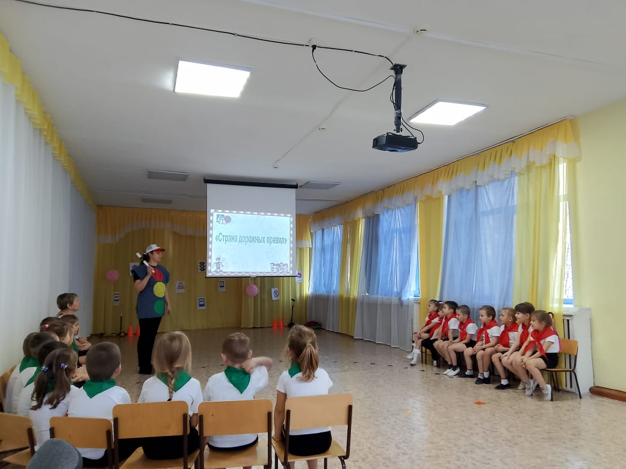
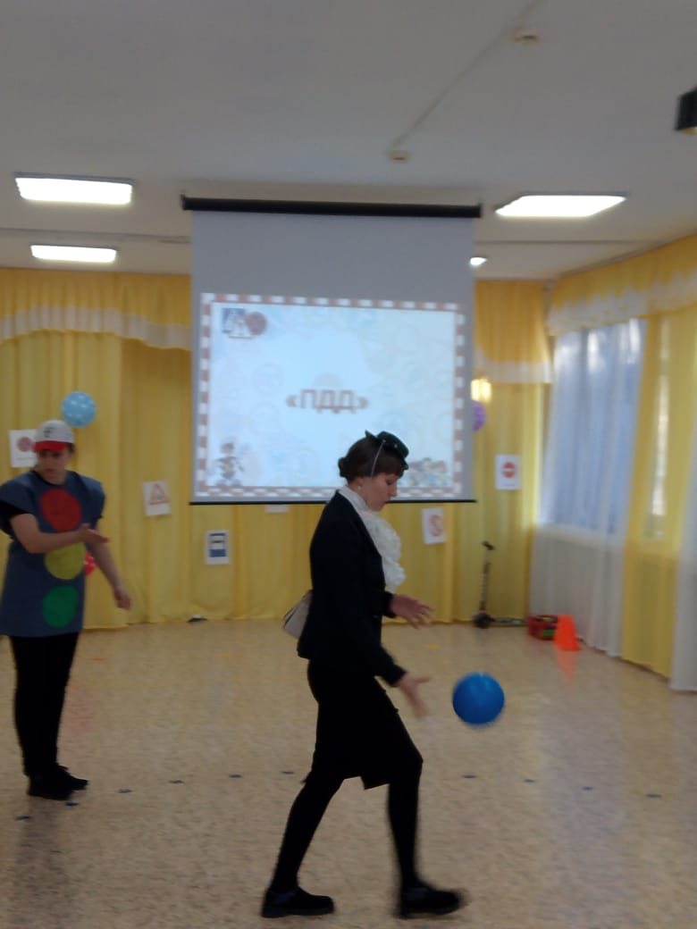 | 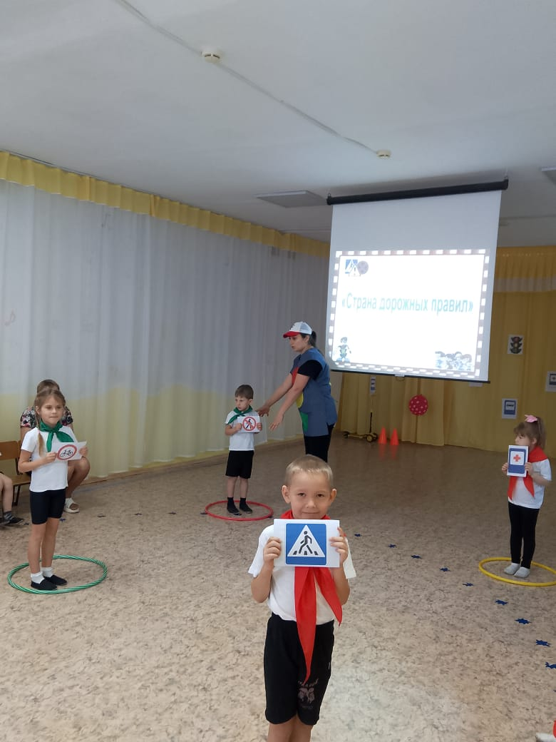

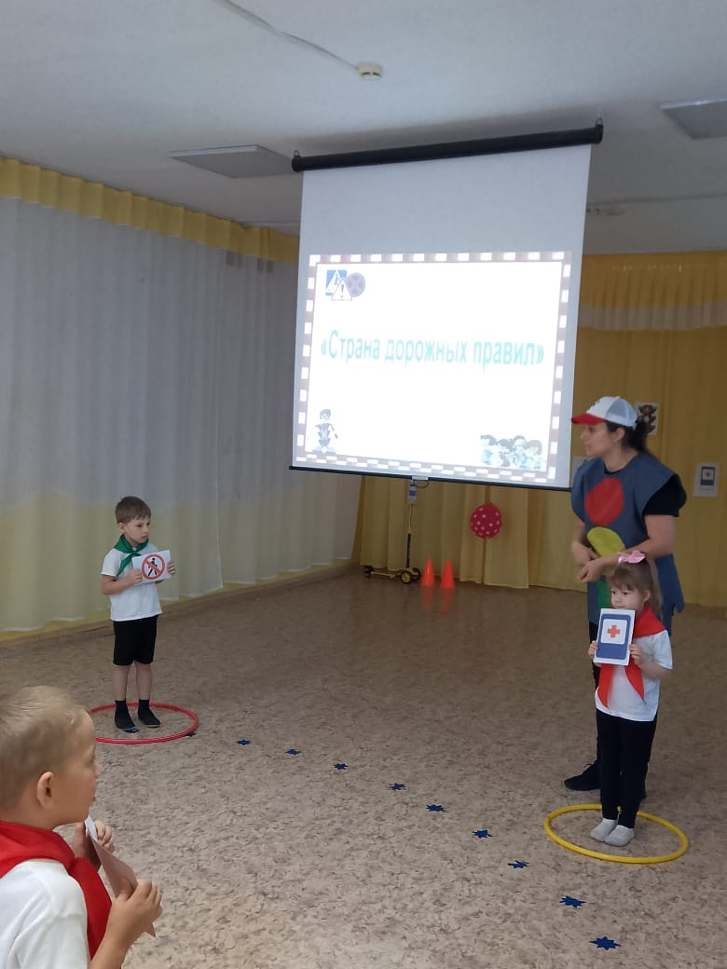 | 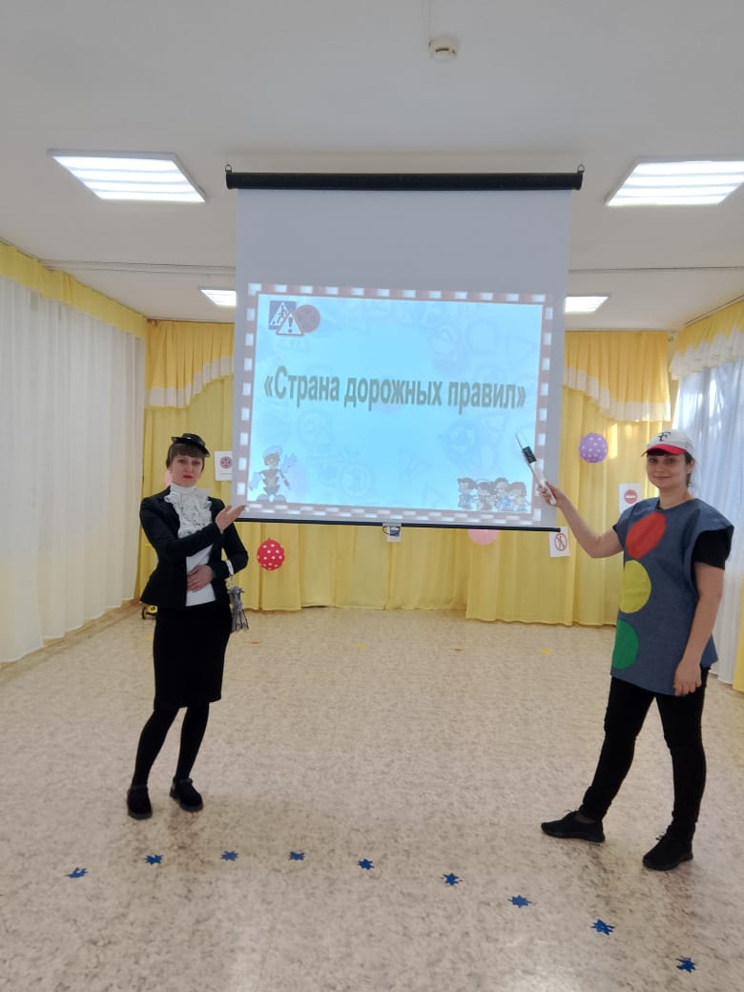
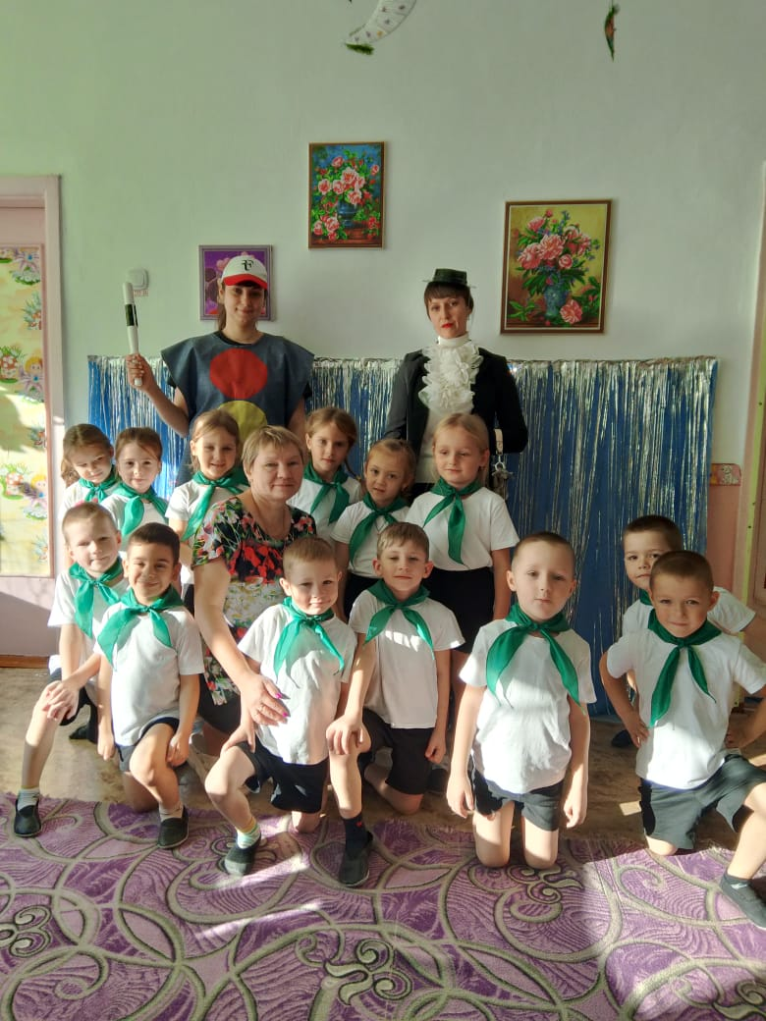 | 